**迎国庆，展风采**

**——记双流区李中军工作室研培活动**

文/邓飞

祖国七十华诞前一周，九月二十三日，李中军老师带着工作室成员，到双流艺体中学开展研培活动。撸袖实干，活动分为课堂风采展示和教育案例研讨两项进行。

活动一：

工作室成员，艺体中学巫小玲老师借用高一班级，带来了《函数的单调性》的展示课。巫老师依托多媒体与学生互动交流，简介明了的语言，深入浅出，引导学生对函数单调性的概念与性质进行研究学习，促进学生深度思考函数的基本性质及研究思路。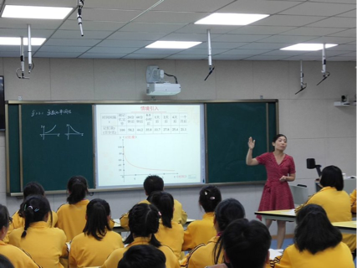

活动二：

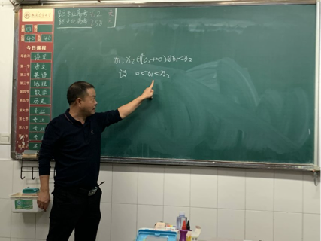紧接着，大家针对巫老师的课进行了点评，肯定了课题的意义和学案设计，但也对知识内容的处理、多媒体的使用、教学如何更加优化等提出了较多中肯的建议。李中军导师也指出，要探讨概念课的教学模式，注意教态和提问方法，并且将课题融合到课堂教学中，明确课题的分工，为新课改下的教育理念和方向指明目标。

**李师父给学员们细心讲解**

最后，李中军老师带领工作室全体成员共同学习“大单元教学设计方法指导”、“教育教学六认真”深度引领，并要求工作室注重常规研修、精细管理，特色成果、精心提炼，数学教学、思想引领，国庆之际，希望祖国万里征程，国强民富，希望工作室发展的越来越好！